Preguntas teoricas del checkpoint 2

1.Nombra cuatro valores que se pueden usar con la propiedad justify-content.
- Flex-start: el valor por defecto. Pone el/los elmento/s al principio del area del contenido.
- Flex-end: Pone el/los elemento/s al final del area de contenido.
- Center: Pone el/los elemento/s en el centro del are de contenido
- Space-between: Los elementos tendran un espacio entre si, esparciendolos de manera uniforme.
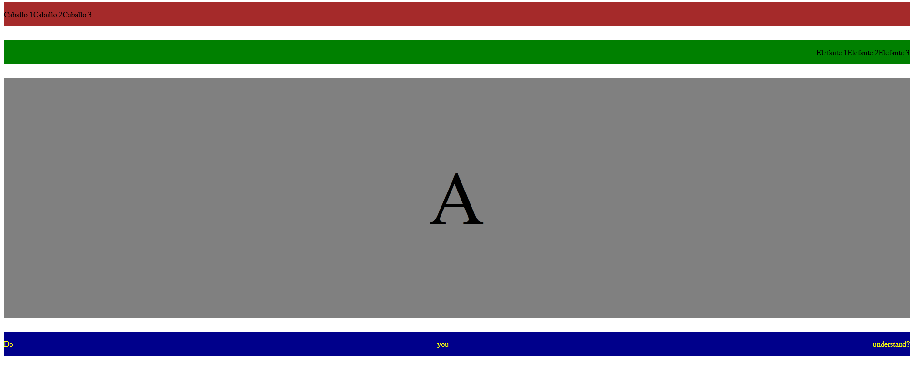
Ejemplo visual en orden de mencion
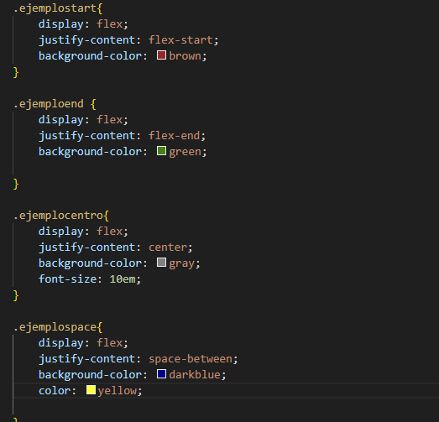
Ejemplo del css (codigo completo en github en la misma carpeta bajo el nombre “Ejemplos”)

2.¿Qué es un objetivo primordial?
Es la parte más importante del proceso del desarrollo de la experiencia de usuario. El cual es usado como punto de referencia, ya que esta involucra preguntar varias cosas como la posible accesibilidad de una applicación, el tipo de persona el cual sera su usuario o lo que en verdad desea un potencial usuario.

Ejemplo (dado por los instructores): Un ayuntamiento queria aumentar la participacion de ciudadanos en las reuniones. En un principio se propone añadir un seccion de videoconferencia en la que la gente puede entrar desde sus dispositivos.

Sin embargo, el ciudadano medio no esta interesado en una reunion completa de temas que no le incumben, pero si mostraban deseo de participar en questiones que les parecia relevantes (una madre de una familia con 4 hijos mostrara interes cuando se hable de bonos dirigidos a familias numerosas, pero no tendra opinion que dar respecto a otros temas). Asique al final el projecto incluia un sistema en el que al empezar a hablar sobre un tema se mandaria una notificacion al ciudadano suscrito con interes en ese tema.

El objetivo primordial fue cumplido.

3.¿Qué son los wireframes de baja fidelidad?
Es un “esqueleto” de la estructura visual de una aplicación/pagina en la cual se fijan cosas como la posicion de elementos como botones, fondos, bloques de texto... No cuentan con colores. Se pueden hacer digitalmente o a papel y lapiz. La versión más refinada con elementos como colores, fuentes y otras decoraciones se denomina “mockup”
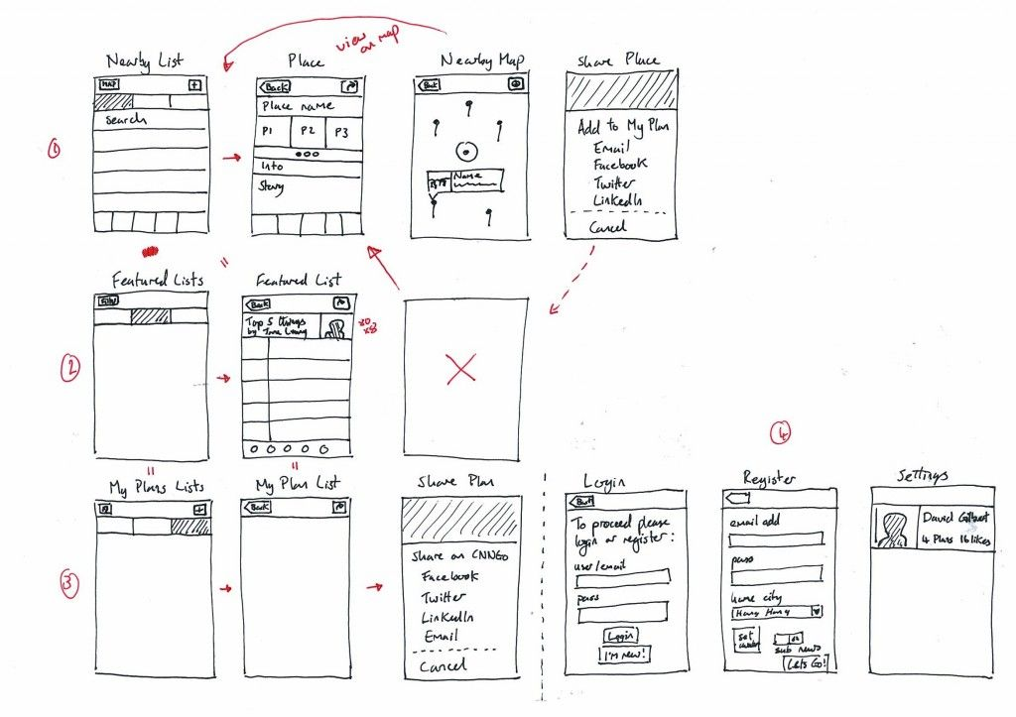

4.¿Qué es Git y para qué sirve?
Git (no confundir con github) es un sistema de distribución y gestion de codigo el cual tambien hace seguimiento de los cambios o versiones del trabajo hecho. Es usado por muchos debido a su relativa facilidad, la capacidad de distribuir codigo a multiples maquinas en las cuales se puede trabajar de manera simultanea sin irrumpir en el codigo de otro usuario y posibilidad de restaurar o implementar versiones concretas a una rama principal.

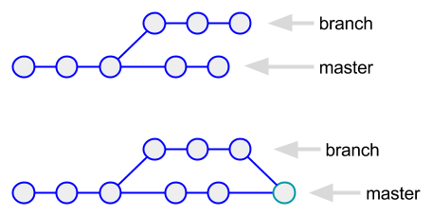

5.¿Qué es un mapa del sitio?
Junto al wireframe es uno de los puntos de UX donde se definen de manera simple las rutas que habra en una aplicación entre paginas. Suele ser representado mediante diagramas durante el proceso de creacion.
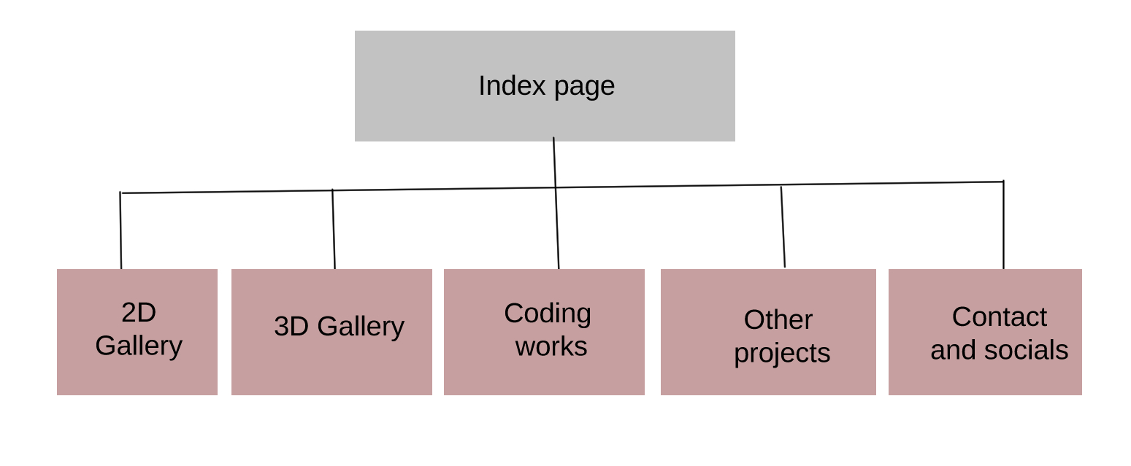

6.Nombra tres valores que se pueden usar con flex-direction, incluido el valor predeterminado que usa flexbox cuando se crea.
Tres de los varios valores de flex-direction son..
- Row: El valor predeterminado, presenta los contenidos del flex en sentido horizontal.
- Column: Presenta los contenidos en sentido vertical.
- Inherit: presenta los contenidos en la misma manera que su “pariente”.
Ejemplos en orden de mencion:

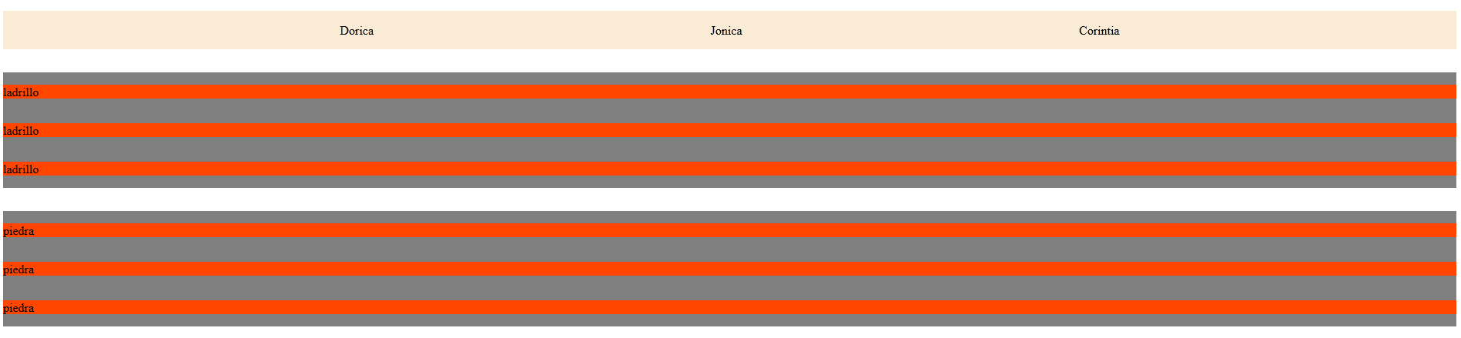

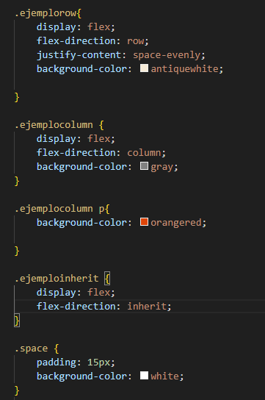
Se pueden ver los ejemplos a mejor detalle en el archivo ejemplos.html

